[厦门大学材料研究图像疑云：技术失误还是学术不端？](https://mp.weixin.qq.com/s?__biz=Mzk2NDM2NTQxOQ==&mid=2247486102&idx=1&sn=a21d22cfcf4213c3ccfa2cbdc1702068&chksm=c533432c0b53303ec2c2727a3a696f4eda9e9e9946c131bd95c50550421173a2bc4d41a3c3e0&scene=126&sessionid=1742361801)

[学术风清](javascript:void(0);)2025-03-19 13:10:04福建

在《International Journal of Nanomedicine》上发表的一项研究近日因图像重复问题引发学术界的广泛关注。这项研究题为“Design of pHsensitive methotrexate prodrugtargeted curcumin nanoparticles for efficient dualdrug delivery and combination cancer therapy”，由厦门大学材料学院生物材料系的Jiajiang Xie(谢家江)等学者共同撰写，Zhenqing Hou(侯振清)为通讯作者。

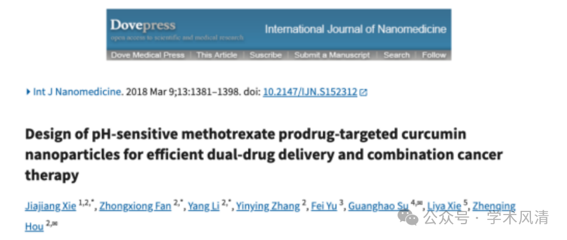

**问题的揭露与初步质疑**

2025年3月，评论人Sholto David首先指出，该论文中的图6D存在重复图像问题，并借助ImageTwin.ai工具对此进行了验证。他呼吁作者对这一问题作出解释。

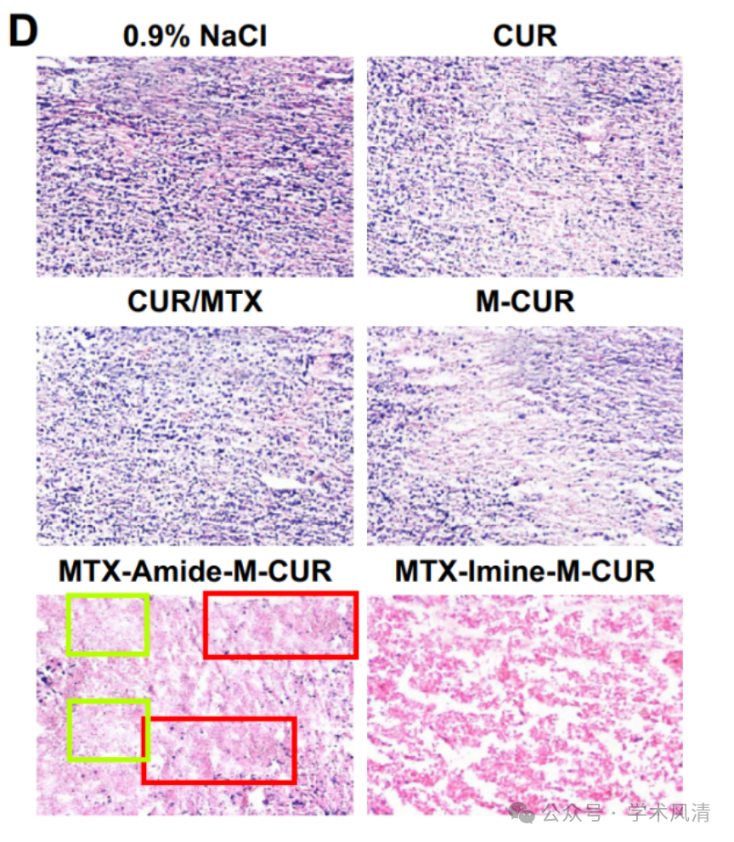

随后，评论人Illex illecebrosus发布了一段动画，进一步证实了图像重叠的现象。

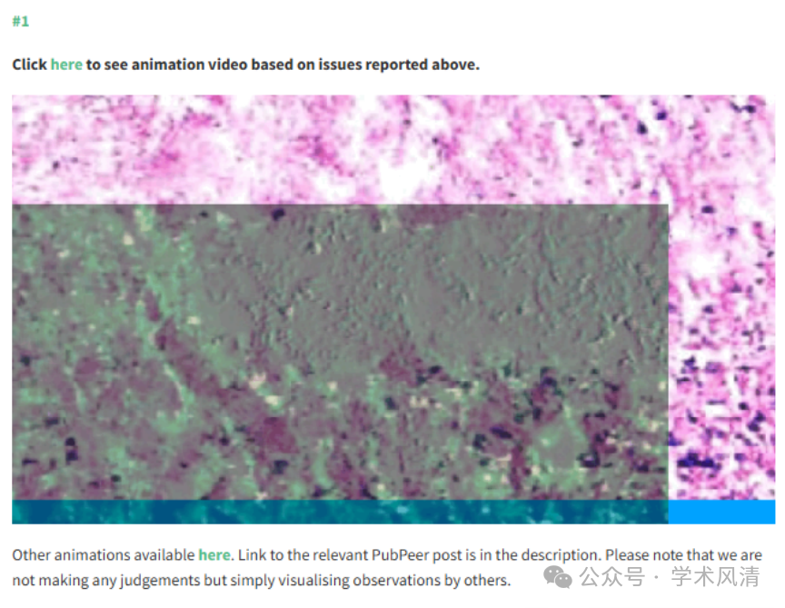

**通讯作者的回应与意见分歧**

侯振清博士对此作出回应，表示感谢读者的细致观察，并将问题归因于技术操作失误，如切片折叠或重叠，或样本固定不充分。他强调，此错误不影响研究的基础数据或结论。

然而，评论人Persea caerulea对该解释提出了质疑。他指出，即便切片过程中可能出现重叠，但这并不解释为什么同一图像中会出现看似相同的细胞在不同位置重复的现象。他要求作者提供更详细的解释，以帮助读者理解图像相似的原因。

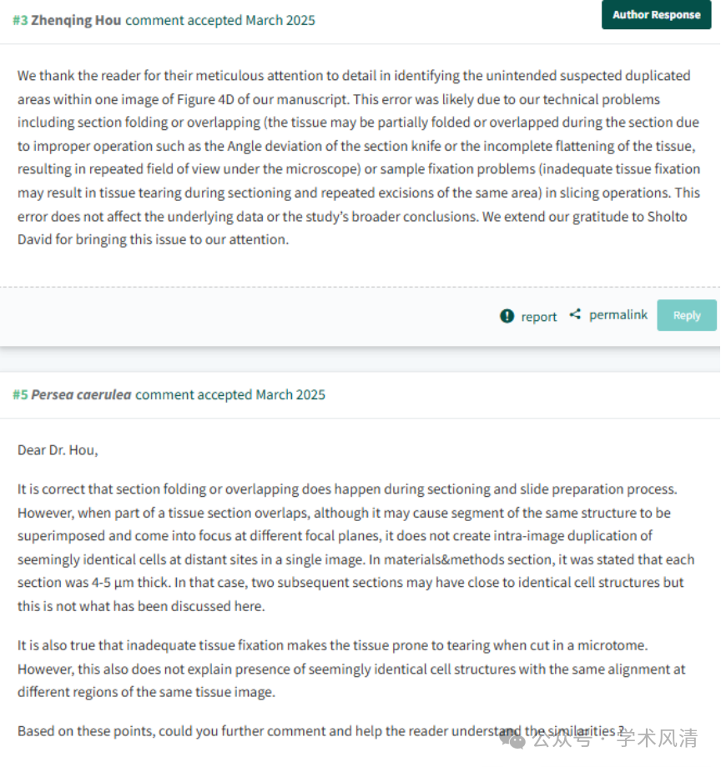

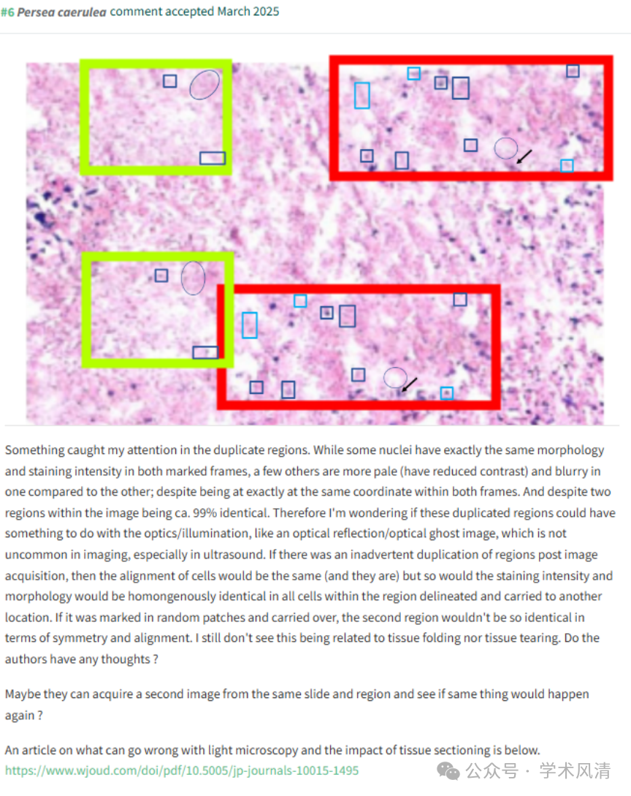

**消息来源**

https://pubpeer.com/publications/7B8FED524CD5BFE57D8B40970F03CA#5

声明      若认为本内容侵犯您的权益请及时联系我们

**欢迎积极投稿营造良好科研氛围**

